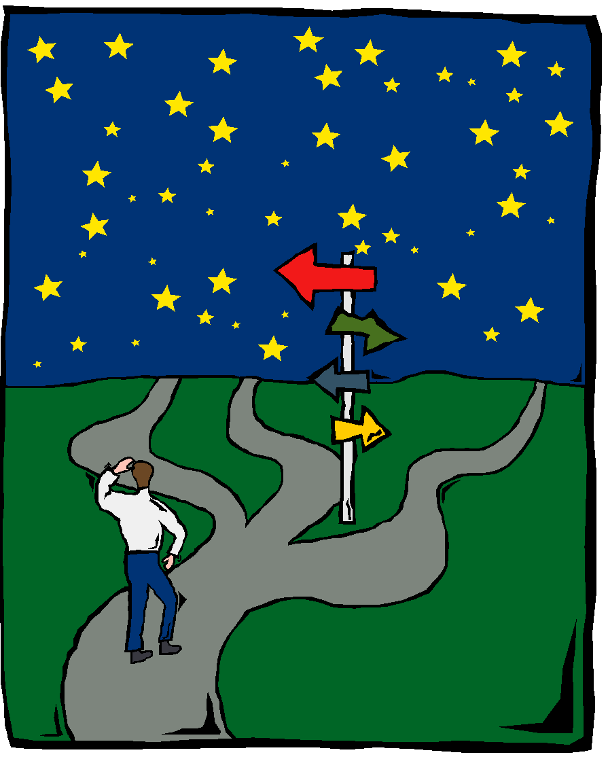

**PLAN FOR OVERGANG BARNETRINN/UNGDOMSTRINN FOR SKOLENE I HUNDVÅG BYDEL**

**2025-2026**

Skolene har i denne planen samordnet innhold og tidspunkt for de ulike aktivitetene ved overgang til ungdomstrinnet. Det kan likevel bli noen lokale tilpasninger ut fra hva som passer best for den enkelte skole.

Planen distribueres til alle skoler i bydelen, presenteres for personalet og legges ut på den enkelte skoles hjemmeside.

**Mål**

Alle elever skal oppleve overgangen til ungdomsskolen som positiv og trygg.

Alle elever og deres foresatte skal være godt informert om hva de kan forvente av skolen og hva skolen forventer av dem.

Ungdomsskolen vil sette sammen klasser som skal gi rom for sosial og faglig utvikling, og som bidrar til å utvikle gode og robuste klassefellesskap.

**Kontaktpersoner ved eventuelle spørsmål til planen**

|  |  |  |
| --- | --- | --- |
| **Navn** | **tlf** | **e-mail** |
| Austbø skole  v/ avdelingsleder Helgunn Enge  v/ rektor Terje Angelskår | 51 912690 | [helgunn.enge@stavangerskolen.no](mailto:helgunn.enge@stavangerskolen.no)  [terje.angelskaar@stavanger.kommune.no](mailto:terje.angelskaar@stavanger.kommune.no) |
| Lunde skole  v/ avdelingsleder Agnete Monsen Staurland  v/ avdelingsleder Mischa Huru Kellerhals | 51913690 | [agnete.monsen.staurland@stavanger.kommune.no](mailto:agnete.monsen.staurland@stavanger.kommune.no)  [mischa.huru.kellerhals@stavanger.kommune.no](mailto:mischa.huru.kellerhals@stavanger.kommune.no) |

|  |  |  |  |  |
| --- | --- | --- | --- | --- |
| **Dato** | **Aktivitet** | **Ansvar** | **Merknad** | |
| **August/ september** | Informasjon for foresatte til elever på 7.trinn i første foreldremøte om høsten:  Det gis orientering om aktuelle ungdomsskoler, inntaksregler, sammensetning av elevgrupper. | Administrasjonen barneskolene | Barneskolene innhenter ved behov informasjon fra u-skolene. Ungdomsskolen skriver/oppdaterer kortfattet info. | |
| **August/**  **september** | Overgangsplan barnetrinn – ungdomstrinn revideres i kommuneledermøte, samt ved samarbeid mellom avdelingsledere. Tilbakemeldinger gis til avdelingsleder på Lunde og Austbø. Frist avtales i kommuneledermøtet i september. | Avdelingsleder Lunde skole og Austbø skole | Administrasjonen ved den enkelte skole legger planen på hjemmesiden, samt sender til kontaktlærere 7.tr | |
| **Oktober** | Elevlister 7.trinn sendes over til ungdomsskolene.  E-postadresser til kontaktlærere på 7.trinn sendes til avdelingsledere på mottakende skoler, Austbø og Lunde. | Administrasjonen u-skolene  Administrasjonen b-skolene |  | |
| **Oktober/**  **november** | Samarbeid om elevplassering | Administrasjonen u-skolen |  | |
| **Oktober/**  **november** | Informasjonsutveksling skolene imellom om elever med ITO og behov for særskilt tilrettelagt opplæringstilbud. | Administrasjonen barneskolene |  | |
| **Dato** | **Aktivitet** | **Ansvar** | **Merknad** | |
| **Desember** | Møter mellom barneskole/ungdomsskole om elever med behov for særskilt tilrettelagt opplæringstilbud. Gjelder de som skal søke plass for kommende skoleår. (Frist søknad 15. november). | Administrasjonen  barneskolene | Barneskolene innkaller de ansvarlige | |
| **16.januar** | Foresatte til elever på 7.trinn får brev med vedtak om skoleplassering.  Enkeltvedtak.  Ungdomsskolene samarbeider om elevplassering 2 uker etter .  Søknadsfrist for søknad til særskilt tilrettelagt opplæringstilbud.  PPT skriver sakkyndig vurdering om dette.  For elever med søknad om alternativ plassering på skole som gir særskilt tilrettelagt opplæringstilbud, fattes enkeltvedtak av direktør for oppvekst og levekår. Alle søknader vil være ferdigbehandlet innen 1.mars. | Rektor u-trinn  Foresatte + administrasjonen barneskolene +  PPT |  | |
| **Februar** | Møter angående de elever det skal søkes spesialundervisning og eksterne tilbud til (LNS, Engøyholmen)  NB ny søknadsfrist 1. februar - Bruk Lendens søknadsskjema. Søknadsskjema finnes som standardtekst. Søknaden sendes i Elements til Lenden skole og ressurssenter.  (Husk at søknaden må sendes som internt dokument til oppfølging, ikke dokument ut, og de må ha en anbefaling i sakkyndigvurdering).  (Gjelder ikke de som skal søke om særskilt tilrettelagt opplæringstilbud, disse hadde møte i desember).  Barnetrinnet sørger for at sakkyndig vurdering, evaluering IOP og LOGOS blir oversendt aktuelle skoler i forkant av overføringsmøter.  Husk å sikre elevens stemme! | Barneskolene Hvem på BS har ansvar navn?  PPT  Lunde:  Spesial-pedagogisk ansvarlig  Austbø:  Avdelingsleder  Roaldsøy:  Administrasjonen:  Pål Tønnesen og Kristin Tjelle  Skeie:  Spes.pedaogog Silje Helen Kolnes  [silje.helen.kolnes@stavanger.kommune.no](mailto:silje.helen.kolnes@stavanger.kommune.no) | Barneskolene innkaller de ansvarlige | |
| **Februar** | Skjemaer til utfylling av informasjon om elever som skal begynne på ungdomstrinnet kommer felles fra kommunen.  Revideres - har blitt revidert ([Fra vår 24](https://docs.google.com/document/d/166O5UvKNi4F_-_yI1NrwlVuvjhBUxRTG8y0GWHe8S4k/edit?tab=t.0)) | Avdelingsledere/ rektorer barneskolene |  | |
| **Uke 8** | **Forberedelse til besøksdag møte med 7.klassingene**  En ønsker at elevene reflekterer individuelt og noterer eventuelt på følgende spørsmål på egen chroombook:   1. Hva gleder du deg mest til med å begynne på ungdomsskolen? 2. Hva tror du blir annerledes? 3. Hva kan du bidra med for at klassemiljøet skal bli godt? 4. Er det noe du tenker kan bli utfordrende? 5. Hva forventer du av deg selv? | Barneskolene |  |
| **Dato** | **Aktivitet** | **Ansvar** | **Merknad** | |
| **Uke 10** | **Møte med 7.klassingene:**  **Tirsdag 3. mars**  Avdelingsleder fra Lunde møter elevene på **Skeie skole/Roaldsøy skole**  **Roaldsøy klokken 1130 - 1215**  **Skeie Klokken 1300 - 1345**  Avdelingsleder fra Austbø møter elever som eventuelt skal til Austbø fra Skeie og Roaldsøy. De blir invitert til Austbø skole til kl 11.45  **Onsdag 5.mars klokken 08.30 – cirka storefri**  Avdelingsleder fra Austbø møter elevene på **Hundvåg skole**  Avdelingsleder fra Lunde møter eventuelle elever som skal til Lunde skole.  **Torsdag 6.mars klokken 12.15-13.30.**  Avdelingsleder på Austbø møter elevene på **Buøy skole.**  **Program for besøksdagen:**   1. Informasjon om ungdomsskolene 2. Gjennomgang av overgangsplanen 3. Nye fag på ungdomsskolen 4. Andre fremmedspråk 5. Skole- og hjemmearbeid 6. Svar på spørsmål fra elever på 7.trinn. | Austbø: Avdelingsleder  Lunde: Avdelingsleder | Elever fra årets 8.trinn kan delta | |
| **Uke 14** | **Invitasjon til digitalt informasjonsmøte onsdag 1. april for foresatte (og eventuelt elever) sendes ut til hjemmene.** | Austbø: Rektor, avdelingsleder  Lunde:  Rektor, avdelingsleder | Ungdomsskolene lager en invitasjon som barneskolene videreformidler til de foresatte. | |

|  |  |  |  |
| --- | --- | --- | --- |
| **Dato** | **Aktivitet** | **Ansvar** | **Merknad** |
| **Uke 15** | **Informasjonsmøte for foresatte og elever på 7.trinn** for de som skal gå på Austbø skole og Lunde skole.  **Onsdag 8.april klokken 18-19 : Austbø skole digitalt**  **Onsdag 8. april klokken 18-19 : Lunde skole digitalt**  Program:  1.Generell informasjon om skolen (skolebygget, skolekultur, skolesamfunnet)  2. Om fag (Orientering og informasjon om fremmedspråk og valgfag) | Austbø: Rektor, avdelingsleder  Lunde:  Rektor, avdelingsleder | Informasjon om påmelding til valgfag og fremmedspråk. Dette skal foresatte og elever gjøre digitalt. |
| **Uke 17** | **Avdelingsleders møte med kontaktlærerne på 7.trinn**  Skeie skole onsdag **22.april** klokken 13.30- 15.30 (Lunde)  Hundvåg skole onsdag **22.april** klokken 11.30-15.30 (Austbø)  Buøy skole torsdag **23.april** klokken 13.30–15.30 (Austbø)  Roaldsøy skole torsdag **23.april** klokken 08.30-10.00 (Lunde)  **Før møtet:**  Kontaktlærerne på 7.trinn fyller ut skjema med informasjon om alle elevene på trinnet.  Kontaktlærerne på 7.trinn fyller ut skjema med informasjon om elever med spesielle behov - særskilt tilrettelagt, IOP, dysleksi, samarbeid med andre instanser mm. ([Fra vår 24](https://docs.google.com/document/d/166O5UvKNi4F_-_yI1NrwlVuvjhBUxRTG8y0GWHe8S4k/edit?tab=t.0))  For 2025/26 mest sannsynlig 3/4 klasser på Austbø 3/4 klasser på Lunde. | Austbø:  Avdelingsleder  Lunde: Avdelingsleder | Lærerne på 7.trinn skriver info om elevene i de skjemaene (som blir sendt elektronisk fra u-skolen til de aktuelle i løpet av februar) og har forberedt seg til møtet. En fra ledelsen på barnetrinnet deltar på alle overgangsmøtene.  Rektor barneskolene |
| **Uke 20** | **11.mai: Frist for tilbakemelding om ønsker - fremmedspråk og valgfag 8.trinn** for elever som skal gå på Austbø og Lunde | Foresatte og elever | Google skjema/Vigilo??? |
| **Mai**  **Uke 20** | **Sammensetning av nye klasser**  Elevene settes sammen i grupper/klasser etter utarbeidede kriterier. Kontaktlærere på 7.trinn deler sine elever i grupper etter antall klasser på Austbø og Lunde.  Avdelingsledere samtaler med kontaktlærere på 7.trinn om forslaget.  Elevene fordeles i valgfags- og fremmedspråksgrupper.  Før de endelige listene sendes til barneskolene, møtes avdelingsleder fra u-trinnet, kontaktlærere på 7.trinn og en fra ledelsen på barneskolen til en siste gjennomgang av klasselistene.  Når klassesammensetting er ferdig og offentliggjort må all kontakt og spørsmål angående sammensetning av klasser gå til ungdomsskolene.  Overføringsmøter angående elever med tilretteleggingsbehov holdes etter 1.mai. | Samarbeid b/u-skolen i felles skjema.  Avdelingsleder ansvar for å sende ut. Se uke 17. | U-skolene sender de endelige listene til barneskolene med oversikt over hvilke elever som skal gå hvor. |
| **1.juni**  **Uke 23** | Enkeltvedtak angående spesialundervisning/eksterne tilbud sendes foresatte.  Klagerett.  Besøk på skolen tirsdag 9. juni  Austbø kl 11.45 - 13.15  Lunde 11.30 - 1300  Innhold i besøksdag;  Eleven får beskjed om hvem som skal gå i hvilken klasse om morgenen.  Eleven møter på den skolen hun/han skal begynne på – og deltar i aktiviteter på skolen i den nye klassen. Klassene har med en representant fra barnetrinnet.  Program foreldremøte:   * Presentasjon av lærerne * Orientering om oppstart og arbeid på 8.trinn * Læreplan, fag, arbeidsmåter og vurdering, samt elevenes rettigheter og plikter * Viktige bestemmelser i Opplæringslova og forskriftene * Skoleregler * Informasjon fra og om FAU og elevråd * Valg av foreldrekontakter (klassekontakter og representanter til foreldrenettverk på 8.trinn) | Rektor  Austbø:  Kontaktlærere, rektor, avdelingsleder  Lunde:  Kontaktlærere, rektor, avdelingsleder | Eget program kommer  Ungdomsskolene sender ut invitasjon til møter med de foresatte. |
| **August/september** | **Oppstart - vekt på bli kjent og teambuilding internt på skolene.**  **Klasseforeldremøter** ved oppstarten av 8.trinn  Møte mellom kontaktlærer og foreldrekontakter (klassekontakter) i forkant av møtet.  Innhold:   * Foreldreansvar – oppfølging av læringsarbeidet, forventninger og krav * Samarbeidet med skolen – hva omfatter det? (Enkeltelever, utviklingssamtaler, uformell kontakt) * Gjensidig forventningsavklaring * Kapittel 12 | kontaktlærere og faglærere  Ledelse,  kontaktlærere,  faglærere og miljøarbeidere | Skolen sender ut invitasjon til de foresatte |
| **August /oktober** | **Nasjonale prøver** i lesing, regning og engelsk. | Administrasjonen  Lærere på 8.trinn  Lærere på 9.trinn |  |
| **August/oktober** | **Elevsamtaler**  Hver ungdomsskole gjennomfører tiltak for god oppstart for nye elever. | Kontaktlærer |  |
| **August/oktober** | **Utviklingssamtaler**  Forberedt samtale med elev og foresatte. Læringsmål og tiltak drøftes. | Kontaktlærer |  |

**NB!** legger frem - noen fraser og strategier som lærere fra barneskolen kan bruke i overgangen ved inndeling av klasser:

*Å sette sammen nye klasser betyr at det er et helhetsbilde det må tas hensyn til. Vi vil sette sammen klasser som skal tjene den enkeltes sosiale og faglige utvikling og som bidrar til å utvikle gode og robuste klassefellesskap. Dette gjør ungdomsskolene.*

Overføring fra barneskole til ungdomsskole

|  |  |
| --- | --- |
| Sosialt | Sterke sider?  Samarbeidsevner?  Hvem er eleven trygg på?  Har det vært uheldige episoder på mellomtrinnet som har preget skolehverdagen til barnet? Skolenærvær?  KAP 12? |
| Faglig | Trengs det noen spesielle tilpasninger i undervisningen?  Sterke sider, noe å bygge videre på?  SNO og TFO (har de TFO og SNO får de automatisk fritak sidemål) |
| Fritid  Annet | Hva liker barnet å gjøre på fritiden?  Allergier som må ta |